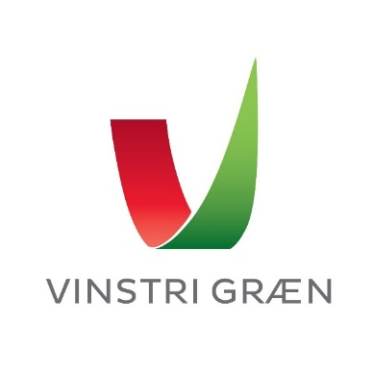
Stjórn Vinstrihreyfingarinnar - græns framboðs

Miðvikudagur 23. ágúst 2023

Aukafundur stjórnar VG 2023-2025, fjarfundur

Katrín Jakobsdóttir stýrði fundi

Gústav Adolf Bergmann Sigurbjörnsson ritaði fundargerð

Mætt eru: Katrín Jakobsdóttir, Svandís Svavarsdóttir, Óli Halldórsson, Helgi Hlynur Ásgrímsson, Álfheiður Ingadóttir, Hólmfríður Árnadóttir, Guðný Hildur Magnúsdóttir, Klara Mist Pálsdóttir, Maarit Kaipainen, Pétur Heimisson, Sigríður Gísladóttir, Orri Páll Jóhannsson (áheyrnarfulltrúi þingflokks), Þóra Elfa Björnsson (áheyrnarfulltrúi EVG) og Jósúa (áheyrnarfulltrúi UVG).

Einni sátu fundinn: Björg Eva Erlendsdóttir, Anna Lísa Björnsdóttir, Hreindís Ylva Garðarsdóttir Hólm og Gústav Adolf Bermann Sigurbjörnsson.

Fundur settur kl. 16:02

Frestun hvalveiða og framhaldið

Svandís Svavarsdóttir, matvælaráðherra, fer yfir stöðuna þegar vika er í að hvalveiðar geti hafist á ný.

Fundi slitið kl. 16:56

